Ny behandlingstid vid febril urinvägsinfektion hos män
Svenska Infektionsläkarföreningen har tagit fram ett nytt vårdprogram gällande urinvägsinfektioner hos vuxna. Den mest betydande förändringen gäller behandlingstiden vid febril urinvägsinfektion hos män där den rekommenderade behandlingstiden numera är 7 dygn.
Svenska Infektionsläkarföreningen (SILF) har tagit fram ett nytt vårdprogram gällande urinvägsinfektioner (UVI) hos vuxna. Den mest betydande förändringen gäller behandlingstiden vid febril urinvägsinfektion hos män.
Behandlingstiden för ciprofloxacin och trim-sulfa vid febril UVI hos män är nu 7 dygn istället för 14 dygn. För män med febril UVI och immunsuppression eller samtidig misstänkt akut bakteriell prostatit med prostatasmärta (svår lokal smärta) rekommenderas fortfarande 10 – 14 dygns behandling.
Läkemedelsmallarna för febril UVI i Cosmic är uppdaterade enligt vårdprogrammet. Stramappen håller på att uppdateras.
Kinoloner, såsom ciprofloxacin, ska inte användas vid akut cystit (afebril UVI). Detta gäller för både kvinnor och män. Det är viktigt att kinoloner används restriktivt och endast när det är rekommenderat då de driver på resistens, har allvarliga biverkningar och negativ påverkan på miljön.

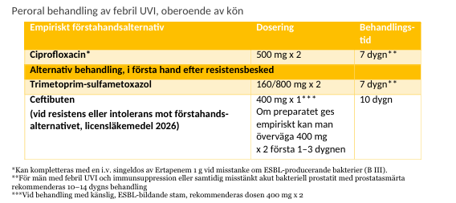

För mer information: Vårdprogram UVI, rev 2026.pdf

OBS! Nytt datum 14/10 14:30- 16:00 för Stramas digitala utbildning Luftvägsinfektioner- Crash course inför infektionssäsongen

Faktaansvariga:
Rebecca Ruben, specialist i allmänmedicin
Karin Andersson, stramaapotekare
Strama öppenvård Blekinge

